 **VÝLETY ZA KULTUROU**

**Vodní hrad Švihov, zámek Chudenice**

**Hrad Švihov** nechal zbudovat na konci 15. století královský sudí Půta Švihovský, jeden z významných mužů rodu Rýzmberků.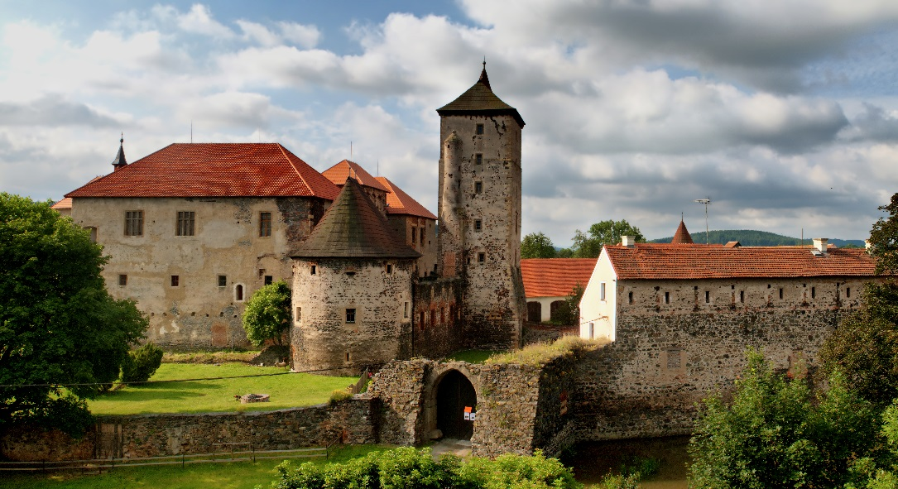 Švihov byl komponován jako umělý ostrov. Oba vodní příkopy byly napájeny vodou z řeky Úhlavy. Během Třicetileté války dvakrát odolal útokům švédských vojsk, ale po válce byl vydán císařův rozkaz k jeho srovnání se zemí.  Černínům se demolici podařilo zrušit. Švihov ovšem v té době z vůle krále přišel o velkou část vnějšího opevnění a o oba vodní příkopy. Dnes je hrad ve správě NPÚ, navštívíme okruh Život na šlechtickém sídle

**27. května 2020 (st) cena 610,- Kč**

Cena obsahuje: dopravu, doprovod, oběd, vstupy. Přihlášky

a platby v Klubu REMEDIUM, do naplnění kapacity, tel: 222 712 940, [senior@remedium.cz](mailto:senior@remedium.cz)

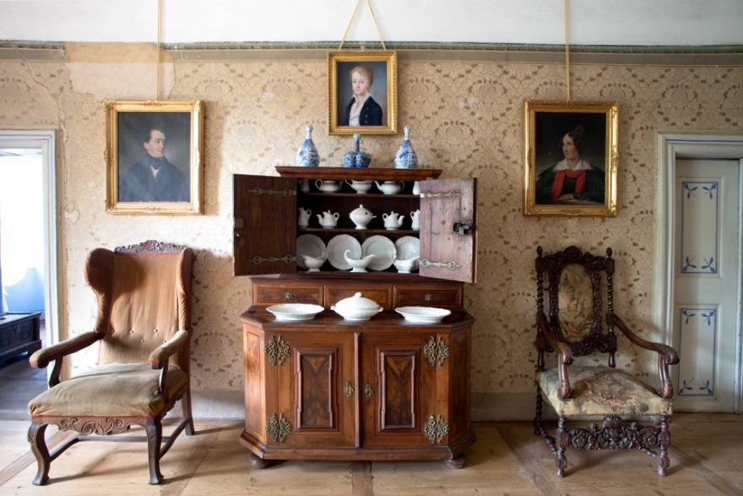**Chudenice**

Starý zámek je nejstarší památkou Chudenic, kolébkou prastarého šlechtického rodu Czerninů

z Chudenic. O staré gotické tvrzi (vznik pravděpodobně ve 13. století, možná i dříve), tedy předchůdkyni dnešního zámku se písemné prameny zmiňují až roku 1564.

Na konci 16. století je objekt přestavěný na pohodlnější renesanční zámeček. Po roce 1678 se panství dostalo do rukou jindřichohradecké větve Czerninů. Czerninové chudeničtí měli letní sídlo v zámku Chocomyšli a později v nedaleké Lázni, kam se půjdeme podívat, ovšem objekt není přístupný. Starý zámek je v majetku městyse Chudenice. Navštívíme prohlídkový okruh **Zámek a Czernínové z Chudenic.**

Odjezd v 8.00**, sraz účastníků 7.45**, Metro nádr. Smíchov, dole u vagonu metra.